**Федеральное государственное образовательное бюджетное учреждение  
высшего образования**

**«Финансовый университет при Правительстве Российской Федерации»**

**КОЛЛЕДЖ ИНФОРМАТИКИ И ПРОГРАММИРОВАНИЯ**

|  |  |
| --- | --- |
|  | |
|  |  |

**ОТЧЕТ**

**по практической работе №3**

**Студента: *Мусаева Адама Сулемановича***

**Специальность: Машинно-ориентированное программирование для решения задач защиты**

**Группа: *3ОИБАС-818***

**Оценка: ____________**

**Москва**

**2020г**

**Задание 1**

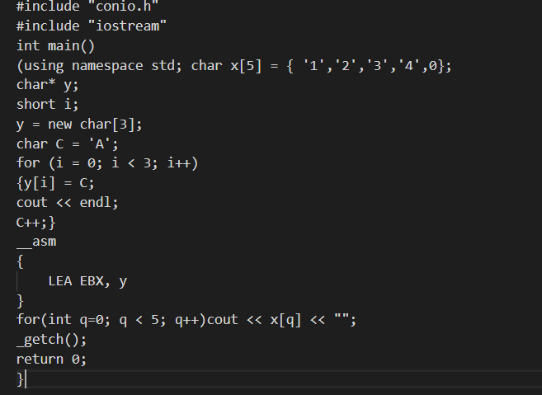

**Задание 2**

